ANALISIS DAMPAK BOIKOT PRODUK TERAFILIASI ISRAEL PADA PERUSAHAN YANG LISTING DI BEI
Muhammad Titan Terzaghi¹⁾, Rosalina Pebrica Mayasari²⁾

¹ Akuntansi, Universitas Bina Darma, Sumatera Selatan, Indonesia
² Akuntansi, Universitas Tridinanti, Sumatera Selatan, Indonesia
¹⁾Email : mtitant4@gmail.com, ²⁾Email : rosalina_mayasari@yahoo.com

INFORMASI ARTIKEL |  | ABSTRAK
Submitted:  dd/mm/yy  Revised:  dd/mm/yy  Accepted:  dd/mm/yy  Print-Published:  dd/mm/yy |  | Penelitian ini mengkaji dampak dari boikot yang disertai Fatwa Majelis Ulama Indonesia (MUI) No. 83 Tahun 2023 yang menyerukan untuk menghindari transaksi dan penggunaan produk yang terafiliasi dengan Israel terhadap pergerakan harga saham perusahaan yang terkena dampak boikot. Penelitian ini menggunakan pendekatan kualitatif deskriptif dengan menganalisis pergerakan harga saham empat perusahaan, yaitu PT Fast Food Indonesia (FAST), PT Sarimelati Kencana Tbk (PZZA), PT MAP Boga Adiperkasa (MAPB), dan PT Unilever Indonesia (UNVR). Hasil penelitian menunjukkan bahwa keempat perusahaan tersebut mengalami penurunan harga saham yang lebih tajam pascaseruan boikot dan terbitnya fatwa tersebut.  Katakunci: boikot, fatwa MUI, kinerja saham, signaling theory  ABSTRACT  This study examines the impact of the boycott accompanied by the Indonesian Ulema Council (MUI) Fatwa No. 83 of 2023 calling for a boycott of products affiliated with Israel on the stock price movements of companies affected by the boycott. This study uses a descriptive qualitative approach by analyzing the stock price movements of four companies: PT Fast Food Indonesia (FAST), PT Sarimelati Kencana Tbk (PZZA), PT MAP Boga Adiperkasa (MAPB), and PT Unilever Indonesia (UNVR). The research findings show that the four companies experienced a sharper decline in stock prices after the boycott call and the issuance of the fatwa.  Keywords: boycott, MUI fatwa, stock performance, signaling theory

- PENDAHULUAN

Boikot merupakan salah satu bentuk aksi non-kekerasan yang dilakukan untuk menunjukkan penolakan terhadap suatu entitas, kebijakan, atau negara atas dasar pertimbangan moral, politik, maupun kemanusiaan. Dalam konteks global, boikot terhadap produk yang berafiliasi dengan Israel telah menjadi isu yang mencuat sejak konflik berkepanjangan antara Israel dan Palestina. Di Indonesia, dukungan terhadap Palestina bukan hanya berdimensi politis, tetapi juga religius dan kultural, yang kemudian melahirkan berbagai bentuk aksi solidaritas, salah satunya adalah ajakan untuk memboikot produk yang dianggap mendukung agresi Israel terhadap Palestina.
Pada awal November 2023, Majelis Ulama Indonesia (MUI) (2023) mengeluarkan fatwa yang menganjurkan umat Islam untuk menghindari konsumsi dan transaksi ekonomi dengan produk yang secara langsung atau tidak langsung mendukung penjajahan Israel atas Palestina. Fatwa ini muncul sebagai bentuk tanggung jawab moral keagamaan MUI dalam merespon tragedi kemanusiaan yang terjadi di wilayah Gaza. Fatwa tersebut sekaligus menjadi landasan legitimasi religius bagi gerakan boikot yang sebelumnya bersifat informal.
Fatwa ini mendapat sambutan luas dari berbagai kalangan masyarakat, termasuk organisasi keagamaan, komunitas mahasiswa, hingga pelaku media sosial. Respons publik yang masif turut mendorong implementasi boikot secara nyata di tengah masyarakat. Namun, fenomena ini juga membawa dampak ekonomi yang signifikan terhadap perusahaan-perusahaan yang terasosiasi dengan produk-produk yang masuk dalam daftar boikot (MUI tidak mengeluarkan daftar produk yang diboikot), termasuk perusahaan multinasional yang beroperasi di Indonesia serta sejumlah perusahaan lokal yang menjadi mitra distribusi produk-produk tersebut.
Sejumlah perusahaan mengalami penurunan pendapatan, tekanan dari opini publik, hingga gangguan operasional akibat penurunan permintaan. Tak hanya itu, perusahaan-perusahaan tersebut juga harus menghadapi tantangan dalam menjaga reputasi dan keberlanjutan bisnis di tengah tekanan moral konsumen yang semakin kritis. Perubahan perilaku konsumen berbasis nilai keagamaan dan solidaritas kemanusiaan menjadi faktor penting dalam lanskap bisnis saat ini, yang tidak bisa diabaikan oleh para pelaku usaha.
Penelitian ini bertujuan untuk menganalisis dampak dari ajakan boikot produk Israel oleh publik dan MUI terhadap perusahaan-perusahaan yang terdampak di Indonesia. Dengan menelusuri data empiris dan pendapat para pemangku kepentingan, penelitian ini diharapkan dapat memberikan kontribusi terhadap pemahaman hubungan antara fatwa keagamaan, aktivisme konsumen, dan dinamika dunia usaha di Indonesia.
Selain itu, penelitian ini juga penting untuk mengkaji efektivitas fatwa sebagai instrumen sosial dalam memengaruhi perilaku kolektif masyarakat, sekaligus meninjau implikasi etis dan ekonomis dari kebijakan berbasis nilai-nilai religius di era globalisasi. Dengan demikian, kajian ini dapat menjadi referensi bagi pembuat kebijakan, akademisi, pelaku usaha, serta masyarakat luas dalam membangun kesadaran kritis terhadap dinamika ekonomi-politik yang dibentuk oleh nilai-nilai moral dan keagamaan.

TINJAUAN PUSTAKA
Teori Signaling (Signalling Theory)
Teori sinyal (signalling theory) dikembangkan oleh Spence (1973) dalam konteks pasar kerja, namun kemudian meluas penggunaannya ke berbagai disiplin ilmu, termasuk keuangan, pemasaran, dan komunikasi perusahaan. Inti dari teori ini adalah bahwa salah satu pihak dalam suatu transaksi (biasanya pihak yang memiliki informasi lebih banyak, seperti perusahaan) akan mengirimkan sinyal kepada pihak lain (biasanya publik atau investor) untuk mengurangi ketidakpastian atau asimetri informasi.
Dalam konteks perusahaan, sinyal dapat berupa keputusan-keputusan strategis seperti pembagian dividen, pengumuman investasi, atau pernyataan publik yang mencerminkan nilai, posisi, atau tanggapan perusahaan terhadap isu sosial. Sinyal-sinyal ini bertujuan mempengaruhi persepsi pasar atau publik terhadap perusahaan yang bersangkutan.
Terkait dengan kasus boikot produk yang diasosiasikan dengan Israel, seruan boikot yang diperkuat dengan fatwa Majelis Ulama Indonesia (MUI) dapat dipandang sebagai bentuk sinyal moral dan keagamaan yang kuat kepada masyarakat Muslim Indonesia. Fatwa ini bukan hanya menjadi panduan keagamaan, tetapi juga menjadi pemicu aksi kolektif dalam bentuk gerakan boikot. Bagi perusahaan yang disebut atau diasosiasikan dalam gerakan tersebut, bagaimana mereka menanggapi sinyal ini menjadi sangat penting.
Jika perusahaan tidak memberikan tanggapan yang tegas—misalnya, dengan klarifikasi posisi, pemutusan kerja sama, atau kampanye kontra-narasi—maka pasar (termasuk konsumen dan investor) dapat menafsirkan secara negatif posisi diam tersebut. Sebaliknya, jika perusahaan merespons dengan tindakan konkret yang selaras dengan norma yang dituntut oleh publik, maka hal ini dapat memperbaiki persepsi dan menjaga reputasi.
Dalam kerangka ini, fatwa MUI berfungsi sebagai sinyal eksternal yang memengaruhi hubungan antara perusahaan dan pemangku kepentingannya. Respons perusahaan menjadi sinyal balik yang mencerminkan sikap dan nilai internal perusahaan. Proses pertukaran sinyal ini kemudian berkontribusi pada pembentukan persepsi publik, yang pada akhirnya dapat berdampak pada performa bisnis, nilai saham, loyalitas konsumen, dan stabilitas merek.

Boikot Konsumen
Boikot konsumen merupakan bentuk tindakan kolektif yang dilakukan oleh masyarakat untuk menghentikan pembelian atau penggunaan produk dari perusahaan tertentu sebagai bentuk protes terhadap kebijakan, afiliasi, atau tindakan perusahaan yang dianggap tidak sesuai dengan nilai moral, etika, atau keadilan sosial (Friedman, 1999). Boikot sering kali muncul sebagai reaksi atas isu-isu yang bersifat sensitif, seperti pelanggaran HAM, eksploitasi lingkungan, diskriminasi, atau konflik geopolitik, seperti yang terjadi dalam kasus dukungan terhadap Israel.
Dalam konteks Indonesia, ajakan boikot yang diperkuat oleh fatwa atau seruan lembaga keagamaan seperti MUI mendapatkan daya dorong yang signifikan karena menyentuh aspek ideologis dan spiritual masyarakat. Gerakan ini tidak hanya bersifat ekonomi, tetapi juga mengandung dimensi sosial, politik, dan religius. Ketika konsumen Muslim yang menjadi mayoritas di Indonesia merespons fatwa dengan gerakan boikot, dampaknya bisa langsung terasa dalam bentuk penurunan penjualan, penyusutan loyalitas pelanggan, bahkan pengalihan konsumsi ke produk pesaing.
Dari sisi perusahaan, boikot memiliki potensi merusak reputasi merek (brand image) dan menciptakan tekanan publik yang besar. Dalam banyak kasus, perusahaan mengalami stock price volatility, gangguan dalam rantai pasok, hingga perlunya restrukturisasi strategi pemasaran. Tindakan boikot juga dapat menyebabkan perusahaan melakukan perubahan kebijakan untuk meredam tekanan, termasuk pemutusan kerja sama dagang, pernyataan publik, atau bahkan rebranding.
Hal yang menarik, efektivitas boikot sering kali dipengaruhi oleh konsistensi partisipasi publik dan kekuatan narasi yang dibangun oleh tokoh-tokoh otoritatif, termasuk lembaga keagamaan seperti MUI. Oleh karena itu, dalam konteks Indonesia, boikot yang didukung secara moral dan spiritual melalui fatwa dapat memperbesar dampaknya terhadap perusahaan yang terasosiasi.

Fatwa MUI
Majelis Ulama Indonesia (MUI) memiliki peran strategis dalam membentuk norma sosial, khususnya bagi umat Muslim di Indonesia. Sebagai lembaga keagamaan tertinggi dalam hal fatwa, MUI memiliki legitimasi moral yang kuat untuk mempengaruhi perilaku masyarakat, termasuk dalam aspek konsumsi. Fatwa yang dikeluarkan oleh MUI seringkali dijadikan rujukan oleh individu, lembaga pendidikan, dan organisasi sosial.
Dalam konteks boikot terhadap produk-produk yang terafiliasi dengan Israel, fatwa MUI menjadi lebih dari sekadar pedoman spiritual. Ia berubah menjadi instrumen sosial-politik yang mendorong tindakan kolektif. Fatwa tersebut memberi validasi moral terhadap gerakan boikot, serta menjadi sinyal yang memperkuat legitimasi aksi di mata public dan memberikan implikasi sosial ekonominya yang cukup luas.
Di satu sisi, fatwa ini memperkuat posisi konsumen dalam menuntut pertanggungjawaban etis dari perusahaan. Di sisi lain, perusahaan harus menyesuaikan strategi komunikasi dan operasionalnya agar tidak kehilangan kepercayaan pasar. Ketika perusahaan gagal merespons secara proporsional terhadap seruan MUI, mereka berisiko dianggap abai terhadap nilai-nilai moral masyarakat, yang dapat berujung pada kerugian finansial dan rusaknya citra merek.

Reputasi Perusahaan
Reputasi perusahaan merupakan aset tidak berwujud yang sangat bernilai dalam dunia bisnis modern. Ketika perusahaan menghadapi krisis reputasi, seperti tuduhan keterlibatan dalam konflik kontroversial, respons mereka terhadap isu tersebut akan sangat menentukan persepsi publik. Teori manajemen krisis menyatakan bahwa respons yang cepat, transparan, dan selaras dengan nilai-nilai publik dapat memitigasi kerusakan reputasi dan menjaga loyalitas pelanggan (Coombs, 2007).
Dalam konteks boikot akibat afiliasi dengan Israel, perusahaan yang terdampak harus mampu mengelola komunikasi secara strategis. Diam atau menyangkal tanpa klarifikasi yang memadai dapat memperburuk persepsi publik. Sebaliknya, respons yang menunjukkan empati, transparansi, atau bahkan langkah konkret pemutusan kerja sama dengan entitas yang disengketakan diharapkan dapat membantu perusahaan mempertahankan kepercayaan pasar.
Respon tersebut juga menjadi bagian dari sinyal (kembali ke teori signaling) yang dikirimkan perusahaan kepada publik. Bila sinyal ini sesuai dengan harapan masyarakat, maka potensi dampak negatif dari boikot dapat diminimalkan. Namun jika tidak, maka konsekuensinya bisa signifikan, terutama dalam pasar yang sangat sensitif terhadap isu keadilan dan moralitas seperti di Indonesia.

- METODOLOGI PENELITIAN

Penelitian ini menggunakan pendekatan deskriptif kualitatif. Pendekatan ini dipilih karena fokus penelitian adalah menjelaskan secara mendalam dampak dari aksi boikot yang diperkuat dengan fatwa MUI terhadap perusahaan yang terafiliasi dengan Israel. Penelitian ini berusaha menggali fenomena tersebut melalui penggambaran dari pergerakan harga saham perusahaan yang pembahasannya didukung dengan analisis trend beserta data penjualan dan laba. Sehingga objek penelitian merupakan perusahaan yang terdaftar di pasar modal BEI. Perusahaan yang dijadikan sampel merupakan perusahaan yang oleh netizen produknya dianggap terafiliasi dengan Israel dan telah tersebar di dunia maya untuk diboikot. Perusahaan menghasilkan jenis produk dengan perputaran konsumsi yang dikategorikan cepat seperti makanan dan minuman (food and beverage), serta kebutuhan sehari-hari seperti sabun dan sejenisnya (fast moving consumer goods). Produk terboikot yang merupakan core business suatu perusahaan tentu akan lebih berdampak. Sehingga perusahaan yang dipilih adalah PT Fast Food Indonesia Tbk (FAST), PT Sarimelati Kencana Tbk (PZZA ), PT MAP Boga Adiperkasa Tbk (MAPB) dan PT Unilever Indonesia Tbk (UNVR).
Harga saham yang digunakan adalah data per triwulan yang dimulai dari triwulan II 2022 hingga triwulan IV 2024. Triwulan III 2023 (di tabel TW 6) sebagai triwulan pembatas sebelum boikot dan setelah boikot dikarenakan seruan boikot terjadi di awal Oktober dan diperkuat dengan Fatwa MUI di bulan November 2023.

- HASIL DAN PEMBAHASAN

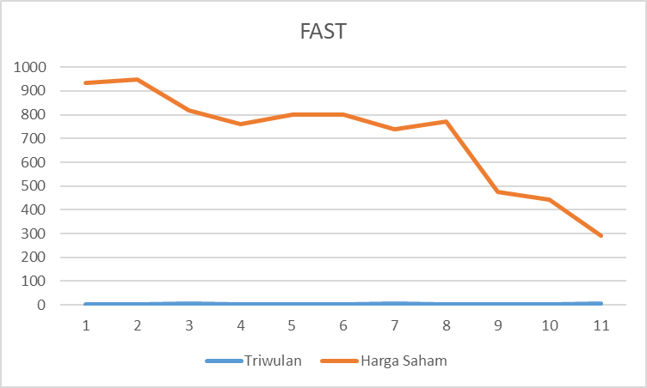
Gambar 1. Pergerakan Harga Saham FAST

Table 1. Analisis Trend Pergerakan Harga Saham FAST
Sumber: data diolah, ditulis tanggal bulan tahun

Pada gambar pergerakan harga saham dan tabel analisis trend Triwulan 1–6 (pra-boikot), terlihat bahwa harga saham telah mengalami penurunan dari 935 menjadi 800, turun hingga sebesar 14%. Penjualan pada tahun 2022 tercatat mengalami kenaikan dari Rp 4,841 T pada tahun 2021 menjadi Rp 5,857 T. Tetapi hasil ini tidak mampu menciptakan laba, tercatat tahun 2021 mengalami rugi Rp 248,879 M sedangkan tahun 2022 rugi sebesar Rp 56,461 M. Bahkan tahun 2023 meskipun penjualan sebesar Rp 5,935 T, rugi malah makin membesar menjadi Rp 351,362 M. Ini mencerminkan ada permasalahan beban yang besar, startegi efisiensi sedang diupayakan oleh pihak manajemen FAST.
Pada Triwulan 6-11 (boikot), terlihat terjadi peningkatan penurunan yang lebih tajam. Pada TW 11 telah terjadi penurunan 64% jika dibandingkan dengan TW 6. Ini mengidentifikasikan bahwa FAST sebagai operator waralaba makanan di Indonesia mengalami tekanan pasar setelah munculnya gerakan boikot. Meskipun saham perusahaan menunjukkan memang telah terjadi penurunan sebelum boikot. Akan tetapi penurunan yang lebih tajam pada pergerakan harga saham setelah seruan boikot mengindifikasikan adanya reaksi dari investor akan dampak boikot terhadap afiliasi merek global yang diasosiasikan mendukung Israel.
Boikot berperan sebagai sinyal negatif bagi investor yang melihat akan adanya potensi penurunan kinerja penjualan akibat berkurangnya loyalitas konsumen Muslim. Tercatat pada tahun 2024 pendapatan mengalami penurunan menjadi 4,876 T, turun 1 T lebih dari tahun sebelumnya dan membukukan kerugian sebesar Rp 664,899 M. Sentimen negatif dari konsumen berdampak pada persepsi investor dan potensi penurunan pendapatan domestik. Menurut Fadillah et al (2024) boikot mempengaruhi kinerja perusahaan. Dalam konteks teori signaling, reaksi pasar ini merupakan bentuk interpretasi atas tekanan reputasi yang dialami perusahaan.
Manajemen FAST menyatakan bahwa kinerja tersebut disebabkan beberapa faktor yaitu terdapat seruan boikot karena konflik Israel Palestina, gangguan rantai pasok yang di antaranya karena perubahan iklim, persaingan dengan restoran cepat saji lainnya, kenaikan upah minimum, kenaikan kurs yang menambah biaya impor, dan penurunan daya beli masyarakat. (Kurnia, 2024)

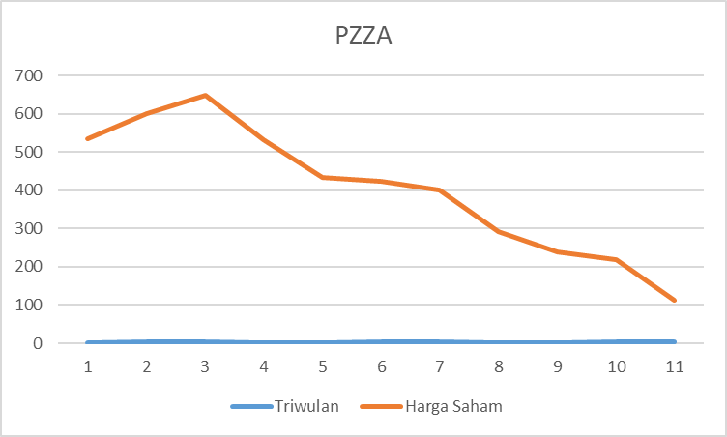
Gambar 2. Pergerakan Harga Saham PZZA

Table 2. Analisis Trend Pergerakan Harga Saham PZZA
Sumber: data diolah, ditulis tanggal bulan tahun

Seperti FAST, PZZA merupakan waralaba asal Amerika yang menjadi target boikot. Meskipun dioperasikan oleh perusahaan lokal, persepsi publik tidak membedakan hal tersebut secara rinci. Pada gambar dan tabel sebelum boikot di atas terlihat bahwa dari TW I ke TW 3 terjadi kenaikan harga saham menjadi Rp 650 tetapi kemudian dari TW 3 ke TW 6 terjadi penurunan yang cukup tajam sebesar 35% menjadi Rp 424.
Jika dilihat pada pelaporan keuangan dari sisi pendapatan PZZA membukukan hasil yang cukup stabil sebesar Rp 3,419 T tahun 2021, Rp 3,612 T tahun 2022 dan pada tahun 2023 senilai Rp 3,544 T. Akan tetapi dari sisi laba komprehensive tercatat terus mengalami penurunan yaitu pada tahun 2021 laba sebesar Rp 64,401 M, tahun 2022 turun menjadi Rp 8,151 M dan mengalami kerugian di tahun 2023 senilai Rp 96,645 M. Kinerja seperti ini tentu bukan informasi yang baik bagi investor sehingga dapat membuat harga saham terkoreksi.
Periode setelah terjadinya boikot pada TW 11 (Desember 2024) terlihat harga saham terkoreksi signifikan lebih tajam sebesar 73% jika dibandingkan TW 6, yang awalnya sebesar Rp 424 menjadi Rp 113. Penjualan tahun 2024 anjlok menjadi Rp 2,799 T, terpangkas sebesar Rp 744,999 M atau turun 21% dibandingkan tahun 2023. Penurunan penjualan setelah terjadinya seruan boikot mengindikasikan adanya dampak dari seruan tersebut. Boikot memicu turunnya kepercayaan pasar terhadap prospek bisnis PZZA di Indonesia. Hal ini terlihat dari tekanan berkelanjutan terhadap harga saham. Hasil ini sejalan dengan penelitian Nurasiah et al (2023) yang menyatakan terdapat perbedaan signifikan harga saham sebelum dan setelah boikot pasca fatwa MUI dikeluarkan.
Manajemen Sarimelati Kencana menilai, terdapat dua faktor utama penyebab penjualan perusahaan turun di tahun 2024. Pertama faktor dari dalam negeri terkait kondisi ekonomi dan daya beli masyarakat yang lesu, terutama untuk kelas menengah. Kedua, faktor eksternal yang memberi tekanan terhadap kinerja PZZA, yaitu sentimen negatif terhadap keadaan geopolitik yang terjadi di Timur Tengah. (indopriemer, 2024)

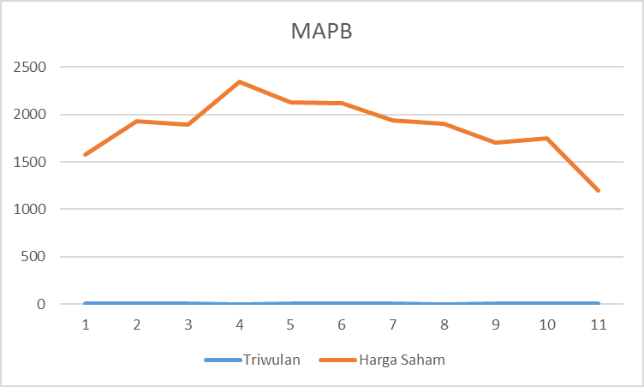
Gambar 3. Pergerakan Harga Saham MAPB

Table 3. Analisis Trend Pergerakan Harga Saham MAPB
Sumber: data diolah, ditulis tanggal bulan tahun

Pada gambar dan grafik terlihat bahwa periode sebelum boikot jika dibandingkan antara TW 1 dengan TW 6 terjadi peningkatan harga saham yang signifikan sebesar 35%. Ini didukung dengan kinerja keuangan yang meningkat pada periode pra boikot. Kinerja penjualan tahun 2021-2023 dalam kondisi mengalami peningkatan tercatat pendapatan tahun 2021 sebesar Rp 2,431 T, tahun 2022 meningkat sekitar Rp 1 T menjadi sebesar Rp 3,437 T, dan tahun 2023 meningkat menjadi Rp 3,999 T. Sedangkan laba tahun 2021 mengalami kerugian sebesar Rp 10,427 M, tetapi tahun berikutnya mencetak laba sebesar Rp 147,369 M, dan tahun 2023 meskipun penjualan meningkat laba mengalami penurunan menjadi Rp 101,072 M.
Pada periode setelah seruan boikot, harga saham terkoreksi lebih tajam hingga 43% pada TW 11. Penjualan turun 19% menjadi Rp 3,228 T dan membukukan kerugian sebesar Rp 139,983 M. MAPB terkena dampak langsung berupa penurunan jumlah konsumen ini terlihat dari penurunan penjualan di tahun 2024. Harga saham terus menurun setelah seruan boikot, menunjukkan kuatnya tekanan publik terhadap brand yang diasosiasikan secara langsung dengan dukungan terhadap Israel. Sentimen seperti ini dapat memicu pergerakan harga saham (Priwandani, 2025). Hal ini menujukkan terdapat perbedaan yang signifikan harga saham sebelum dan sesudah boikot (Jasa, 2024)
MAPB adalah pengelola berbagai gerai makanan dan minuman dari berbagai brand internasional, termasuk beberapa brand yang diboikot. Dalam kasus MAPB ini, diversifikasi sedikit kurang membantu, hal ini dikarenakan brand yang terboikot penyumbang terbesar penjualan bagi perusahaan dengan jumlah gerai yang sangat berbeda banyaknya jika dibandingkan dengan brand yang tidak diboikot. Pelajaran penting dalam kasus ini yang perlu diperhatikan adalah perlunya pertimbangan diversifikasi dengan memperhitungakan afiliasi terkait dengan siapa.
Pada triwulan 1–6 saham MAPB menunjukkan performa positif tetapi pasca triwulan ke-6 terjadi koreksi besar yang tidak pulih dalam jangka pendek. Walaupun MAPB adalah entitas lokal, asosiasi merek tetap berdampak langsung terhadap persepsi konsumen dan pasar. Hal ini menunjukkan bahwa dampak boikot tidak hanya ditentukan oleh hubungan langsung, tetapi juga oleh persepsi publik atas identitas merek.

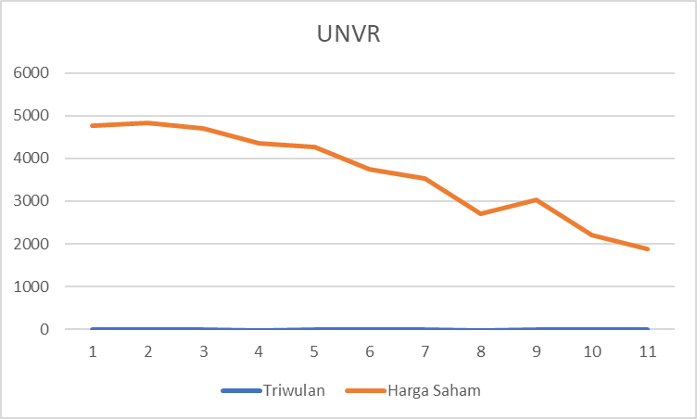
Gambar 4. Pergerakan Harga Saham UNVR

Table 4. Analisis Trend Pergerakan Harga Saham UNVR
Sumber: data diolah, ditulis tanggal bulan tahun

Jika dilihat dari pergerakan harga saham UNVR pada gambar dan tabel 4, secara umum dari awal periode pengamatan hingga akhir menunjukkan trend harga saham yang terus menurun. Pasa masa sebelum boikot harga saham terpangkas sekitar 22 sampai 23 persen. Penjualan atau pendapatan tahun 2021 tercatat sebesar Rp 39,546 T dengan laba komprehensif Rp 8,756 T, tahun 2022 tercatat sebesar Rp 41,219 T dengan laba komprehensif Rp 8,123 T (turun sekitar Rp 500 M), tahun 2023 tercatat sebesar Rp 38,611 T dengan laba komprehensif Rp 7,233 T (turun sekitar Rp 1,100 T). Ini menunjukkan terjadi penurun laba yang berkelanjutan dan makin lama makin membesar yang akhirnya menekan harga saham.
Pada periode setelah seruan boikot harga saham turun lebih drastis dari Rp 3.740 menjadi Rp 1.885, terpangkas 50%. Nilai penurunan ini sekitar 2 kali lipat dari sebelum boikot. Sedangkan pada kinerja keuangan, penjualan tahun 2024 sebesar Rp 35,139 T turun sekitar Rp 3,4 T dari tahun sebelumnya. Sedangkan laba sebesar Rp 5,292 T, nilai ini turun mencapai Rp 2 T dari tahun sebelumnya. Ini mengindentifikasikan perusahaan yang tercatat dalam daftar boikot dapat mempengaruhi reputasinya dan terjadinya perubahan preferensi konsumen sehingga berdampak pada kinerja keuangan sampai akhirnya mempengaruhi kinerja saham. Boikot di sini bertindak sebagai sinyal reputasi yang mempengaruhi persepsi investor atas risiko terhadap performa bisnis dan pangsa pasar perusahaan. Hal ini sesuai hasil penelitian Pujiastuti (2024) yang menyatakan adanya penurunan nilai pasar perusahaan akibat aksi boikot.
PT. Unilever Tbk memiliki berbagai merek produk dan telah biasa digunakan masyarakat Indonesia sehari-hari. Meskipun Unilever Indonesia secara operasional terpisah dari entitas globalnya, banyak produk Unilever yang masuk dalam daftar boikot karena dianggap asosiasi global mereka terkait dengan Israel. Permasalahannya lagi tidak hanya merek produk yang masuk daftar boikot bahkan unilivernya sendiri termasuk daftar boikot.
Dari keempat perusahaan yang dianalisis, terlihat bahwa boikot konsumen yang dipicu oleh geopolitik di timur tengah dan diperkuat oleh fatwa MUI memberikan dampak nyata terhadap harga saham, terutama dalam jangka pendek. Respon pasar menunjukkan sensitivitas yang tinggi terhadap isu reputasi, kinerja dan nilai-nilai moral yang berkembang di masyarakat.
Dalam perspektif teori signaling, seruan boikot dan fatwa MUI berperan sebagai sinyal normatif yang mendorong tindakan kolektif berupa boikot. Investor dan konsumen merespons sinyal ini dengan mengubah perilaku mereka, termasuk mengurangi pembelian dan menarik investasi. Penurunan harga saham menunjukkan respons pasar terhadap risiko reputasi, potensi penurunan pendapatan, dan tekanan konsumen. Efektivitas boikot dalam konteks pasar modal tercermin dari fluktuasi negatif yang terjadi segera setelah periode seruan boikot dan fatwa MUI terjadi. Hasil ini sama dengan penelitian Handayani (2024) bahwa reaksi baru terjadi setelah dukungan MUI terhadap boikot.
Reaksi pasar juga menunjukkan bahwa keterkaitan merek dengan entitas global sangat memengaruhi risiko reputasi perusahaan lokal. Di era digital, persepsi publik dapat menyebar luas dan cepat, yang memperbesar dampak gerakan sosial terhadap dunia usaha. Media social mempunyai peranan penting dalam menyuarakan gerakan ini, dampaknya tidak hanya penurunan penjualan tetapi bisa menjadi lebih luas (Misidawati et al, 2024)

- KESIMPULAN

Berdasarkan hasil penelitian yang telah dilakukan, dapat diambil beberapa kesimpulan sebagai berikut:
Seruan boikot diperkuat dengan fatwa MUI No. 83 Tahun 2023 tentang dukungan terhadap perjuangan Palestina dan imbauan untuk memboikot produk-produk yang terafiliasi dengan Israel memberikan dampak yang nyata terhadap perusahaan-perusahaan yang diasosiasikan dengan merek global. Fatwa ini berfungsi sebagai sinyal moral yang memengaruhi sikap publik, baik sebagai konsumen maupun sebagai investor. Sentimen seperti ini berdampak terhadap kinerja keuangan perusahaan dan akhirnya memicu pergerakan harga saham. Hal ini terlihat dari perubahan harga saham empat sampel perusahaan, dimana semua menunjukkan perubahan (penurunan) harga saham yang lebih tajam setelah adanya seruan dan fatwa MUI untuk melakukan boikot.
Perusahaan-perusahaan yang diasosiasikan dengan merek internasional yang terafiliasi dengan Israel menunjukkan penurunan harga saham yang lebih tajam setelah seruan dan fatwa boikot diumumkan. Hal ini mencerminkan adanya respons negatif dari pasar yang menilai bahwa reputasi dan prospek bisnis perusahaan-perusahaan tersebut akan terganggu akibat terpengaruh sentimen publik.
Perusahaan yang tidak memiliki keterkaitan langsung dengan konflik geopolitik, juga mengalami tekanan pasar akibat persepsi publik atas afiliasi global perusahaan induknya. Ini menunjukkan bahwa persepsi publik memiliki pengaruh besar terhadap keputusan investasi dan loyalitas konsumen.
Hasil penelitian ini menunjukkan bahwa dalam era digital dan sosial media, respon perusahaan terhadap isu-isu moral dan keagamaan sangat menentukan persepsi publik dan performa pasar. Respons yang tidak selaras dengan ekspektasi publik dapat memperparah dampak reputasi.

- DAFTAR PUSTAKA

Coombs, W. T. (2007). Ongoing crisis communication: Planning, managing, and responding (2nd ed.). Sage Publications. https://books.google.co.id/books?id=r6K0pRwbNn0C&printsec=frontcover&hl=id&source=gbs_ge_summary_r&cad=0#v=onepage&q&f=false
Fadillah, M., Jam’an, A., Muchran, M. (2024). Dampak Pemboikotan Produk Yang Berafiliasi Israil Pada Kinerja Keuangan Yang Terdaftar Di Bei (Tahun 2023). Jurnal Akuntansi, Keuangan, Perpajakan dan Tata Kelola Perusahaan, 1(4), 252-263. https://doi.org/10.59407/jakpt.v1i4.688
Friedman, M. (1999). Consumer boycotts: Effecting change through the marketplace and the media. Routledge. https://books.google.co.id/books/about/Consumer_Boycotts.html?id=6Acfky9ltFYC&redir_esc=y
Handayani, M. (2024) Pengaruh Gerakan Boikot Produk Pendukung Israel Terhadap Perdagangan Saham di Indonesia, Jurnal Akademi Akuntansi Indonesia Padang, 4(1), 106–114. https://doi.org/10.31933/z7bftz98
Indopremier. (2024, November 18). Pizza Hut (PZZA) Ungkap Penyebab Penjualan Turun di 2024. https://www.indopremier.com/ipotnews/newsDetail.php?jdl=Pizza_Hut_(PZZA)_Ungkap_Penyebab_Penjualan_Turun_di_2024&news_id=455610&group_news=RESEARCHNEWS&news_date=&taging_subtype=PG002&name=&search=y_general&q=,&halaman=1
Jasa, R. (2024). Dampak aksi boikot terhadap harga saham perusahaan yang berafiliasi dengan Israel: Studi kasus pasca agresi genosida di Palestina. Indonesian Journal Economy and Management, 1(2), 75–80. https://ojs.unpatompo.ac.id/index.php/ijem/article/view/350
Kurnia, E. (2024, November 26). KFC Indonesia Merugi, Saham FAST Merosot Tajam. Kompas.id. https://www.kompas.id/artikel/pendapatan-dan-saham-fast-merosot-tajam-pada-2024
Majelis Ulama Indonesia. (2023). Fatwa Nomor 83 Tahun 2023 tentang Hukum Dukungan terhadap Perjuangan Palestina. https://www.mui.or.id/baca/fatwa/hukum-dukungan-terhadap-perjuangan-palestina
Misidawati, D. N., Rahmawati, U., Tahalele, O., Kamaruddin, M.J., Putra, J.E. (2024) Peran Media Sosial Terhadap Penerapan Boikot Produk Israel Di Indonesia. Jurnal Ilmiah Edunomika, 8(2). https://jurnal.stie-aas.ac.id/index.php/jie/article/view/13759
Nurasiah, I., Permata, N., Suaryo, S., & Auliana, S. (2023). Koreksi harga saham produk terafiliasi dengan Israel sebagai akibat dari gerakan boikot, divestasi dan sanksi (BDS) di Bursa Efek Indonesia periode 2023. Jurnal Ekonomi, Keuangan dan Kebijakan Publik, 9(2), 1–12. https://doi.org/10.31933/z7bftz98
Priwandani, D. (2025). Peran Emotional Trading dalam Dinamika Saham: Dampak Boikot Pro-Israel terhadap Perusahaan di BEI. Jurnal Manajemen dan Bisnis Madani. 7(1), 1-15, https://journal.paramadina.ac.id/index.php/madani/article/view/924
Pujiastuti, A. (2024). Mengungkap dampak boikot terhadap nilai pasar perusahaan. EKONOMIKA45: Jurnal Ilmiah Manajemen, Ekonomi Bisnis, Kewirausahaan, 11(1), 675–687. https://doi.org/10.30640/ekonomika45.v11i1.2062:contentReference[oaicite:7]{index=7}
Spence, M. (1973). Job market signaling. The Quarterly Journal of Economics, 87(3), 355–374. https://doi.org/10.2307/1882010

